**МИНИСТЕРСТВО НАУКИ И ВЫСШЕГО ОБРАЗОВАНИЯ РОССИЙСКОЙ ФЕДЕРАЦИИ**  
**ФЕДЕРАЛЬНОЕ ГОСУДАРСТВЕННОЕ БЮДЖЕТНОЕ ОБРАЗОВАТЕЛЬНОЕ**   
 **УЧРЕЖДЕНИЕ ВЫСШЕГО ОБРАЗОВАНИЯ**  
**«МОСКОВСКИЙ АВИАЦИОННЫЙ ИНСТИТУТ**  
 **(национальный исследовательский университет)»**

Институт № 3 «Системы управления, информатика и электроэнергетика»

Кафедра 311 «Прикладные программные средства и математические методы»

**Отчёт**

**По лабораторной работе №7**

**Дисциплина: «Введение в профессиональную деятельность»**

Выполнил:

Алексей Филиппов

Подпись: **________________**





**ЗАДАНИЕ (вариант № 22)**

Написать функцию обработки строки и программу, тестирующую данную

функцию. В программе должен быть предусмотрен вывод исходной строки, которая

при выделении слов не должна измениться.  
Дана строка, содержащая от 1 до 30 слов, в каждом из которых от 1 до 10 латинских

букв и/или цифр; между соседними словами – не менее одного пробела, за последним

словом – точка. Напечатать все слова, отличные от последнего слова, предварительно

удалив из них все цифры.

**РЕШЕНИЕ**

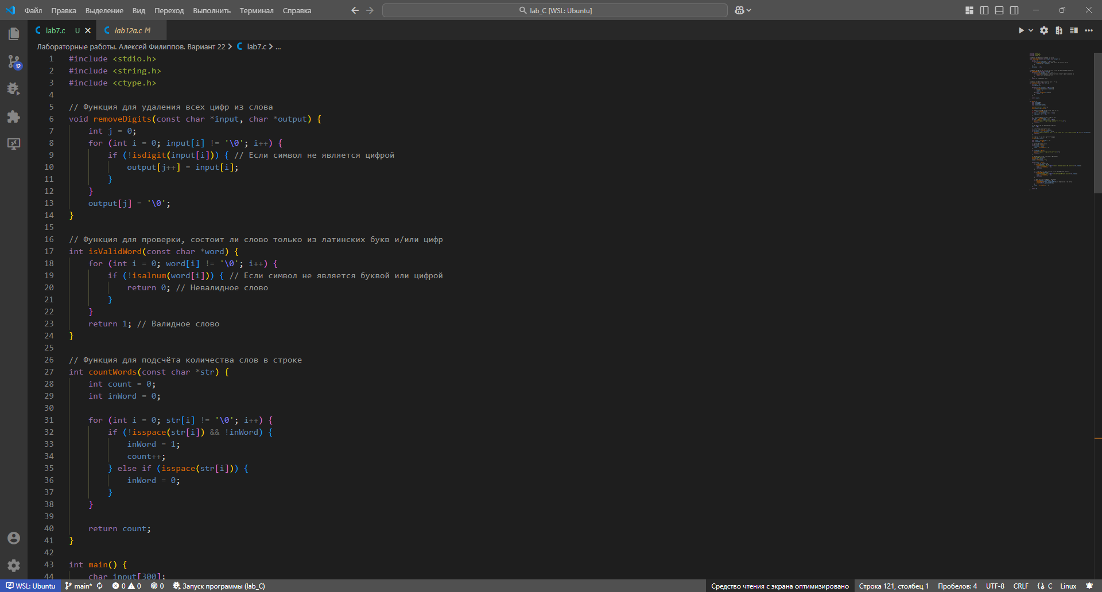

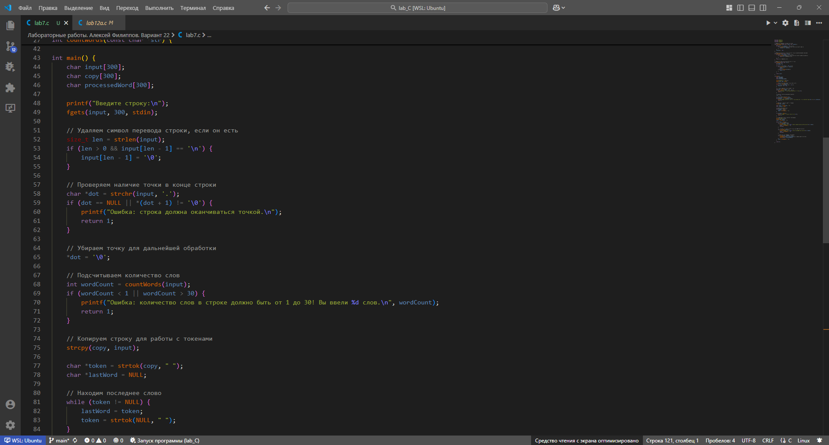

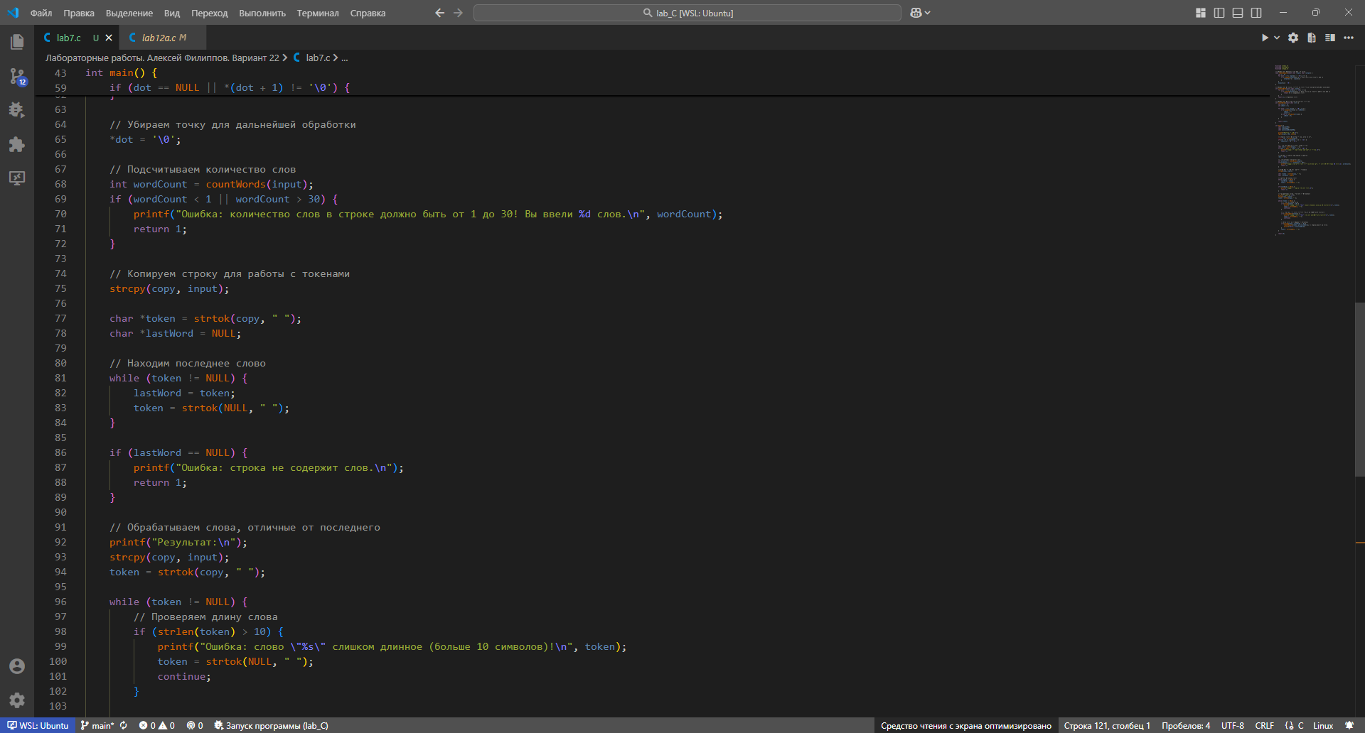

**ТЕСТЫ**

**Тест № 1**

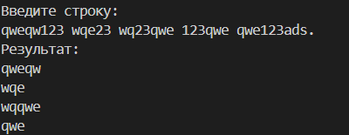

**В данном тесте программе, приведен пример стандартной работы программы.**

**Тест № 2**

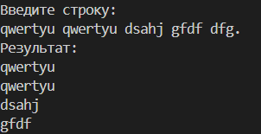

**Ввод строки без цифр.**

**Тест № 3**

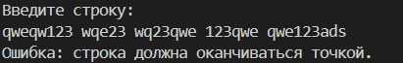

**Ввод строки, которая не оканчивается точкой.  
  
  
Тест № 4**

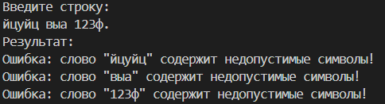

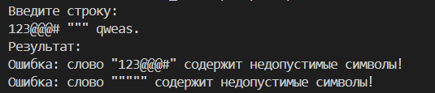

**Ввод чего-то кроме латинских букв и цифр.**

**Тест № 5**

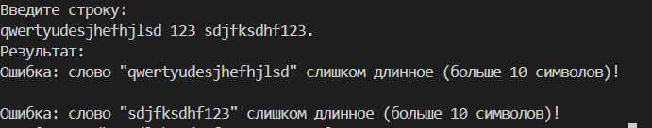

**Ввод слишком длинного слова.**

**Тест № 6**



**Ввод слишком большого количества слов.**

**Тест № 7**

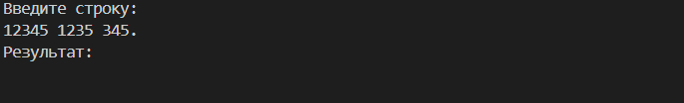

**Ввод только цифр.**